QR-код для подачи заявления на основное отделение и РЭР
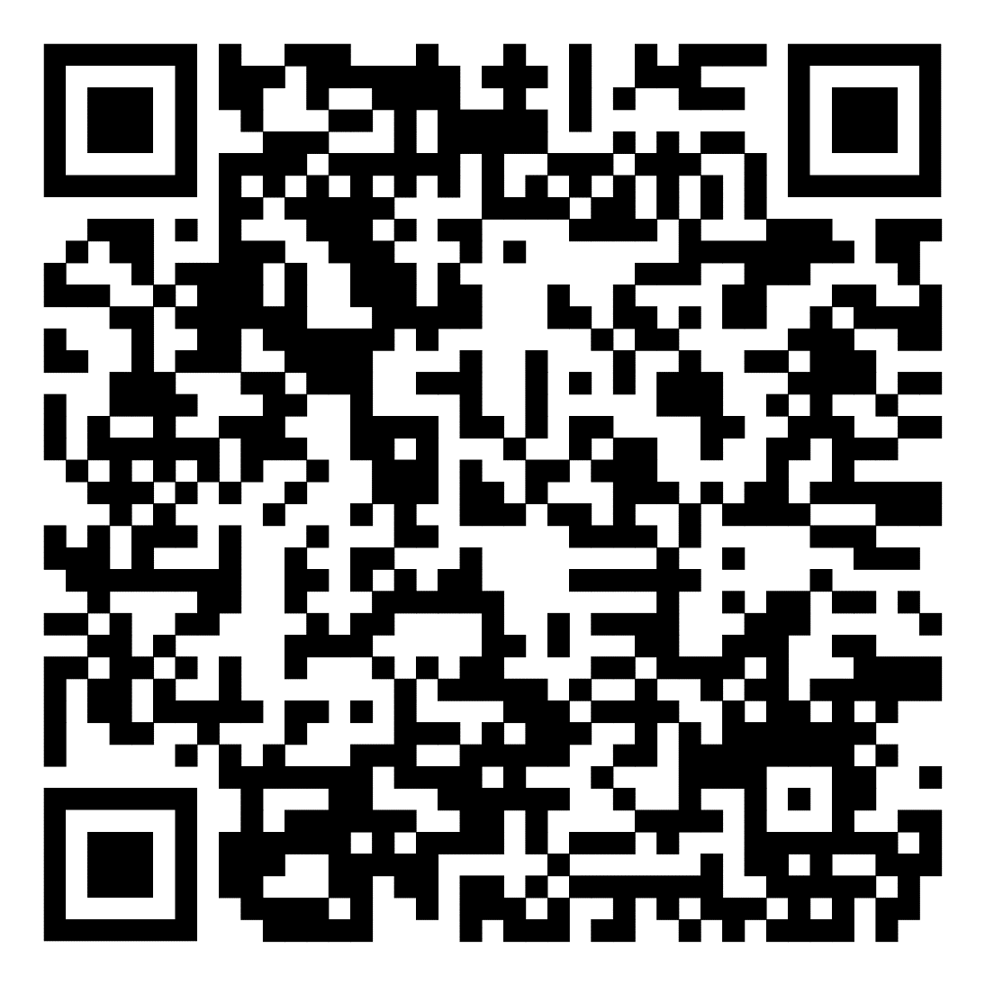

Важно!
- При заполнении формы корректно указать адрес электронной почты, поскольку вся информация в дальнейшем будет направляться туда.
- После заполнения заявления проверьте папку Входящие или Спам электронной почты, указанной в заявлении. В письме будет указана дата проведения вступительного экзамена и перечень необходимых принадлежностей.
- 25 мая 2026 года на Вашу электронную почту будет направлено напоминание о дате и времени проведения вступительного экзамена.
- Если Вы не получили письмо, позвоните по тел. (8553)44-14-10

QR-код для подачи заявления на вечернее отделение
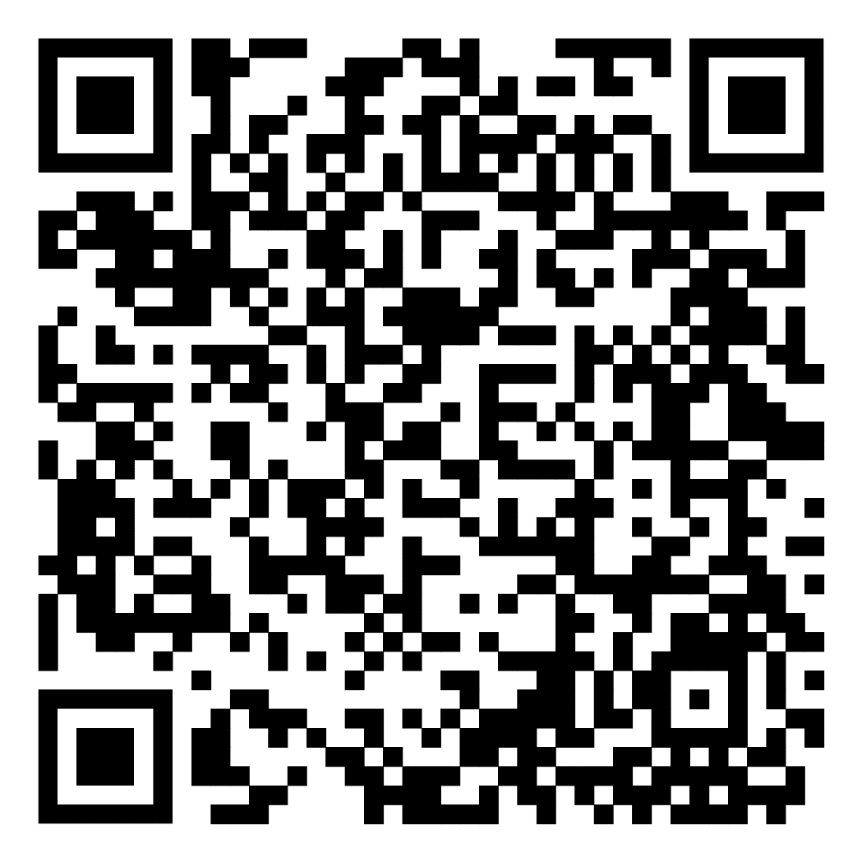

Важно!
- После заполнения заявления проверьте папку Входящие или Спам электронной почты, указанной в заявлении. В письме будет указана дата проведения вступительного экзамена и перечень необходимых принадлежностей.
- Если Вы не получили письмо, позвоните по тел. (8553)44-14-10

